Приложение
к распоряжению
администрации города
от ____________ № _________

СВЕДЕНИЯ
о границах публичного сервитута

Местоположение границ  публичного сервитута | Красноярский край, г. Красноярск, Ленинский район
Система координат | МСК-167 (зона 4)
Метод определения координат | аналитический метод
Площадь земельного участка | 1 221 кв. м
Средняя квадратическая погрешность положения характерной точки (Mt), м | 0,1
Обозначение характерных  точек границ | Координаты, м
Обозначение характерных  точек границ | Х | Y

1 | 2 | 3
1 | 631273.00 | 104493.34
2 | 631269.68 | 104485.43
3 | 631285.14 | 104478.66
4 | 631325.77 | 104462.36
5 | 631348.18 | 104453.94
6 | 631351.23 | 104461.70
7 | 631356.81 | 104459.50
8 | 631353.78 | 104451.80
9 | 631365.88 | 104447.05
10 | 631369.40 | 104445.67
11 | 631404.97 | 104432.05
12 | 631407.71 | 104438.56
13 | 631413.24 | 104436.24
14 | 631408.09 | 104424.16
15 | 631386.82 | 104432.63
16 | 631385.82 | 104430.38
17 | 631376.57 | 104433.90
18 | 631377.44 | 104436.08
19 | 631367.14 | 104440.04
20 | 631363.68 | 104441.36
21 | 631326.52 | 104455.66
22 | 631325.46 | 104453.30
23 | 631322.50 | 104454.55
24 | 631316.28 | 104457.11
25 | 631317.08 | 104459.23
26 | 631307.03 | 104463.15
27 | 631305.27 | 104458.73
28 | 631304.90 | 104457.82
29 | 631299.33 | 104460.04
30 | 631299.73 | 104461.05
31 | 631301.46 | 104465.39
32 | 631283.63 | 104472.79
33 | 631282.72 | 104470.29
34 | 631281.86 | 104470.67
35 | 631273.44 | 104474.50
36 | 631274.51 | 104476.65
37 | 631260.41 | 104482.94
38 | 631262.77 | 104488.46
39 | 631264.19 | 104487.85
40 | 631267.46 | 104495.66
1 | 631273.00 | 104493.34
Система координат: МСК 167

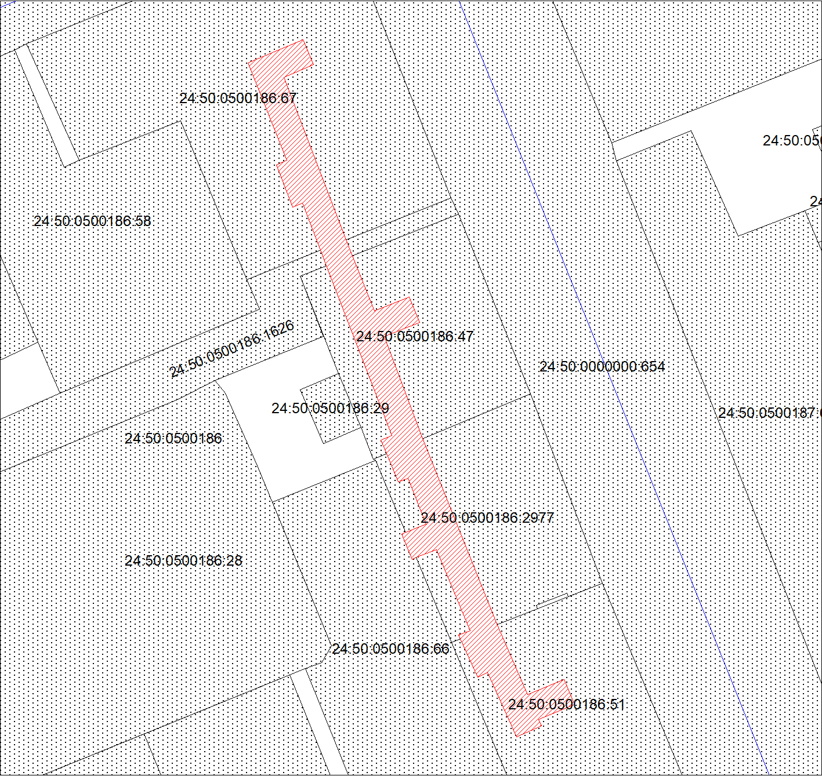
Масштаб 1:1000
Условные обозначения:

 | – испрашиваемая часть земельного участка для участка тепловой сети «ТК023505 до ТК 023509 с ответвлениями по ул. Мичурина, 15»;
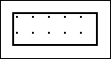 | – часть границы, сведения в ЕГРН о которой позволяют однозначно определить ее положение на местности;
:51 | – надписи кадастрового номера земельного участка;
24:50:0500186 | – обозначение кадастрового квартала;
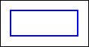 | – граница кадастрового квартала.

